Коронавирус. Дети, подростки и их роль в эпидпроцессе
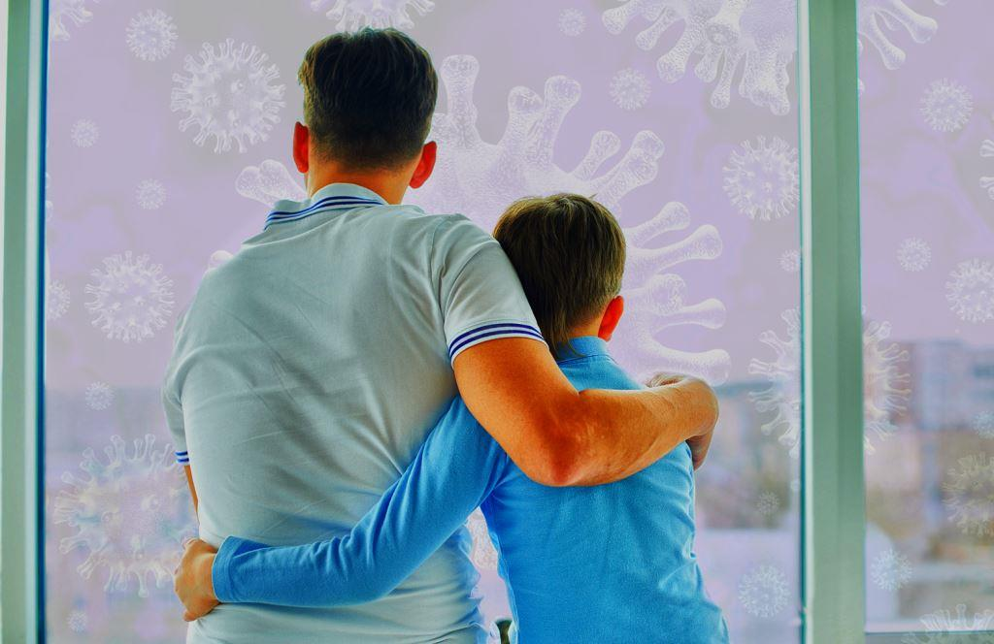
Насколько в действительности опасен COVID-19 для подрастающего поколения и как часто дети заражают взрослых?
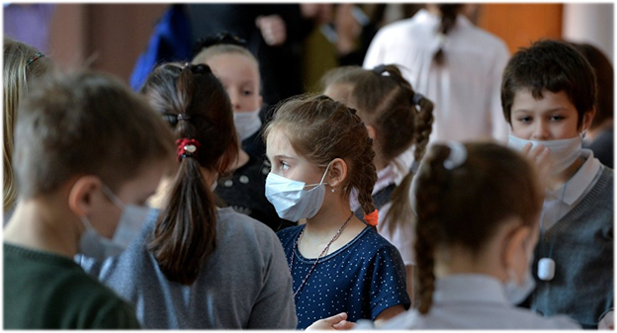
Международные данные показывают, что дети не являются основным источником распространения COVID-19.
В Москве и в других регионах школьникам старших классов рекомендовано учиться дистанционно и реже бывать в общественных местах. А вот на школьников младших классов и детей дошкольного возраста эти рекомендации не распространяются. На них даже маски надевать не требуют – во всяком случае, за вход в магазин с малолетним ребенком без защитной повязки, родителям претензий, как правило, не предъявляют. Насколько это оправдано с медицинской, эпидемиологической точек зрения?
ДЕТИ – ГЛАВНЫЕ РАСПРОСТРАНИТЕЛИ ИНФЕКЦИИ ИЛИ БЕЗОБИДНЫЕ НОСИТЕЛИ SARS-CoV-2?
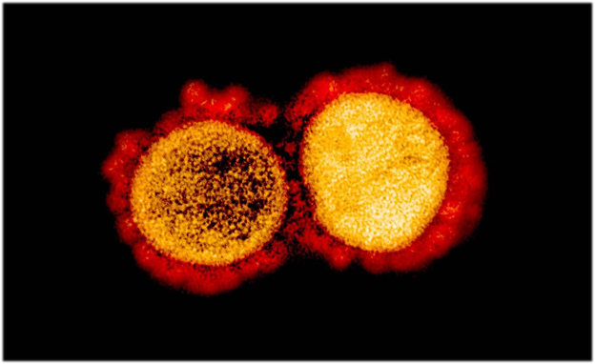
Международные данные показывают, что дети не являются основным источником распространения COVID-19. При этом, если говорить о малышах, то как раз они сами чаще заражаются от родителей. А в коллективах – детских садах, школах - дети младшего возраста, как правило, не распространяют инфекцию, даже если возникают очаги заражения.
Могут ли вообще дети, которые зачастую болеют бессимптомно, заражать взрослых – учителей, членов семьи? Да, если речь идет о замкнутом пространстве и длительном контакте. Это условия, которые обеспечивают легкий перенос инфекции. Но всё-таки в большей степени распространителями COVID-19 становятся дети подросткового и старшего возраста. В этом плане их роль в эпидемиологическом процессе ближе к роли молодых людей, которые также болеют часто бессимптомно, но выделяют вирус в количестве, достаточном для заражения окружающих.
ОПРАВДАНА ЛИ ДИСТАНЦИОННАЯ УЧЕБА ТОЛЬКО ДЛЯ СТАРШЕКЛАССНИКОВ?
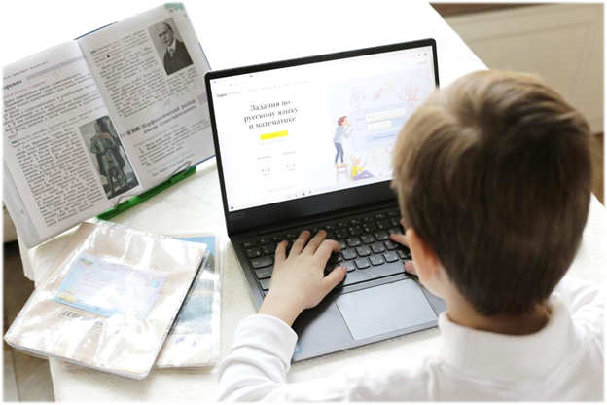
Очная учеба для младших школьников и дистанционное обучение для школьников старших классов с эпидемиологической точки зрения вполне оправдано.
Москва приняла такое решение не на пустом месте, а после наблюдения за развитием эпидемиологического процесса после 1 сентября. Аналогичная статистика есть и по другим странам, где эпидемией удалось довольно эффективно управлять – в Южной Корее, Японии. Там не вводились и не вводятся до сих пор ограничения на посещения учебных заведений для школьников младшего возраста. Появление очагов инфекции в школах, детских садах не обязывают полностью прерывать общение детей младшего возраста вне этих очагов.
А вот с подростками и студентами ситуация другая. Они ведут гораздо более активный образ жизни, собираются в компании, гуляют и ездят по разным местам. И тем самым создают отличные условия для распространения и заражения коронавирусной инфекцией большого количества людей.
ПРАВДА ЛИ, ЧТО РОСТ ЧИСЛА СЛУЧАЕВ ЗАРАЖЕНИЯ ДЕТЕЙ – СВИДЕТЕЛЬСТВО АДАПТАЦИИ ВИРУСА?
В Интернете можно встретить версию о том, что восприимчивость детей к коронавирусу повышается, и это даже хорошо, поскольку означает, что возбудитель инфекции адаптируется к человеку и все больше будет походить на обычную безобидную простуду. Так ли это на самом деле?
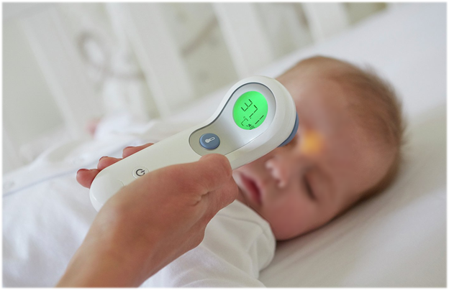
Чем большее количество людей, включая детей, перенесет коронавирусную инфекцию, в том числе, в бессимптомной форме, тем выше будет иммунная прослойка, способная хотя бы временно приостановить цепочку передачи инфекции. Именно благодаря такой прослойке, эпидемический процесс обычно замедляется и ограничивается определенным возрастом. В этом смысле можно найти некоторый условно положительный факт в росте заражений. Но нельзя забывать, что случаи тяжелых заболеваний есть не только среди пожилых людей, но и среди молодежи, подростков и детей, у которых отмечается такое нечастое, но тяжелое осложнение – мультисистемный воспалительный синдром.
На основе аналитических данных, полученных в результате эпидемиологического расследования по каждому случаю, за период с 1 июня по 21 октября 2020 года зафиксировано 17% инфицированных коронавирусом детей, независимо от тяжести течения болезни, которые впоследствии заразили совместно с ними проживающих членов семьи. При этом среди заболевшего взрослого населения инфекцию передали лишь 11%. Масштабное исследование было проведено на основе изучения более 280 тысяч случаев.
В штабе напомнили, что дети чаще всего переносят болезнь в легкой форме или бессимптомно, но при этом представляют угрозу для взрослых, особенно пожилых людей. В связи с этим оперативный штаб попросил соблюдать меры безопасности и по возможности сократить контакты с пожилыми родственниками.
НУЖНО ЛИ НОСИТЬ МАСКИ ДЕТЯМ И С КАКОГО ВОЗРАСТА?
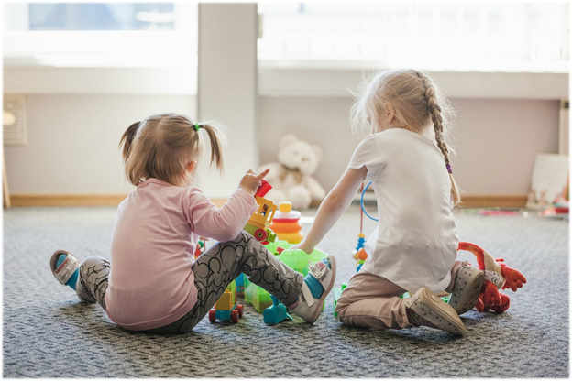
Ношение масок детям до 5-7 лет не рекомендуется. В таком возрасте ребенок не является активным распространителем вируса и источником инфекции для окружающих, коме семейного окружения. К тому же малолетние дети зачастую плохо или неправильно пользуются антисептиками, зачастую не соблюдают правила личной гигиены при чихании и кашле.
С другой стороны, сейчас кроме коронавируса наблюдается много случаев ОРВИ, активен сезон гриппа. В отличие от коронавируса, эти инфекции не щадят детей и могут протекать у них даже тяжелее, чем у взрослых. Поэтому в любом случае сегодня нужно стараться ограничивать посещения детьми общественных мест, не брать их с собой в магазины и реже ездить с ними в общественном транспорте. А также необходимо обязательно сделать прививку от гриппа, особенно детям до 5 лет.
СКОЛЬКО ДЕТЕЙ И ПОДРОСТКОВ БОЛЕЮТ КОРОНАВИРУСОМ В РОССИИ?
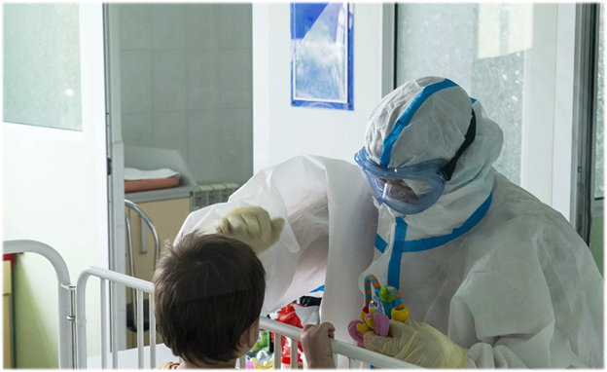
По данным Роспотребнадзора на первое полугодие нынешнего года в нашей стране зарегистрировано 47 172 случая COVID-19 у детей. Это 8,4% от общего числа заболевших. У половины пациентов (49,9%) коронавирусная инфекция протекала в легкой форме.
Специалисты ведомства объясняют этот факт конкуренцией вирусов, которые могут одновременно присутствовать на слизистой оболочке органов дыхания, а также тем, что у детей меньше рецепторов, к которым может прикрепиться вирус. Большинство заболевших детей переносят коронавирусную инфекцию с небольшим повышением температуры тела, першением в горле, умеренным сухим кашлем, реже – с потерей обоняния и вкуса. Тяжелую форму болезни регистрировали в 0,2% всех случаев, в основном у детей в возрасте до 1 года.

